**ПОЛОЖЕНИЕ**

**О ПРОВЕДЕНИИ ОТКРЫТОГО КУБКА Г.СЛУЦКА ПО ВЕЛООРИЕНТИРОВАНИЮ**

**«Слуцк - 2016»**

**1.ЦЕЛИ И ЗАДАЧИ.**

- дальнейшее развитие и популяризация ориентирования в Минской области;

- пропаганда ориентирования как одного из средств морального и физического воспитания;

- повышение уровня мастерства спортсменов и команд;

- выявление сильнейших спортсменов и команд.

**2.ВРЕМЯ И МЕСТО ПРОВЕДЕНИЯ.**

Соревнования проводятся 26-28 августа 2016 года в г.Слуцке и Слуцком р-не. ур. Нежевский лес.

**3.ПРОГРАММА СОРЕВНОВАНИЙ.**

26 августа

До 18.00 – заезд команд

17.00-18.30 – заседание мандатной комиссии;

27 августа

12.00-12.30 – открытие соревнований;

14.00 – старт личных соревнований на спринтерской дистанции (г.Слуцк, ул.8 Марта).

15 ноября

12.00 – старт личных соревнований на средней дистанции (ур. Нежевский лес)

14.00 - награждение победителей и призеров, закрытие соревнований

**4.РУКОВОДСТВО ПРОВЕДЕНИЕМ СОРЕВНОВАНИЙ**

Общее руководство подготовкой и проведением соревнований осуществляется оргкомитетом: главный судья Кравченко Дмитрий Михайлович +375291170378; +375333059530, главный секретарь Пенкрат Виталий Юлианович +375298706023.

**5**.**УЧАСТНИКИ СОРЕВНОВАНИЙ**

К участию в соревнованиях допускаются команды районов и городов Минской области, КФК и команды клубов спортивного ориентирования, все желающие в возрастных группах МЖ21.

**6.ФИНАНСИРОВАНИЕ**

Расходы по командированию команд и участников: проезд команд к местам старта, командировочные расходы, проживание, расходы на проведение мероприятия 70 000 с одного человека (оплата по безналичному расчету (Юридический адрес: 223610 Минская обл. г. Слуцк ул. Ленина, 293, УНН 690303653 ОКПО 292745346000 Р/сч. 3632 000 000 677 Ф-л № 615 АСБ «Беларусбанк», код 808 Адрес банка: г. Слуцк ул. Чехова, 22) (E-mail: [slucktur@mail.ru](mailto:slucktur@mail.ru) тел./факс 8 (01795) 6-22-22) или через банк), прокат туристского и спортивного инвентаря (электронная отметка SPORTident) и другие несут командирующие организации.

**7.ПОРЯДОК И СРОКИ ПОДАЧИ ЗАЯВОК, ТРЕБУЕМАЯ ДОКУМЕНТАЦИЯ.**

Предварительная именная заявка на участие в соревнованиях подаются до 22 августа 2016 г. по

т./факс 801715-60-218 или по e-mail [berezino-cup@mail.ru](https://clck.yandex.ru/redir/dv/*data=url%3Dmailto%253Aberezino-cup%2540mail.ru%26ts%3D1470117039%26uid%3D3446954111445177430&sign=f8e52a4b884d9827246ee71e5569f307&keyno=1) (Пенкрат Виталий Юлианович)

Именные заявки, заверенные печатью медицинского учреждения и командирующей организации, подаются в мандатную комиссию в день соревнований.

Вместе с заявкой предоставляются паспорта участников соревнований, а также зачетные классификационные книжки или документы, подтверждающие спортивную квалификацию участников соревнований.

**8.УСЛОВИЯ ПРИЕМА УЧАСТНИКОВ.**

Организации проживания в ГУ «Слуцкий центр туризма» 90000 руб/сут. **Предварительная заявка на проживание обязательна. Тел.,+375447087980; 80179556020.**

Проживание в полевых условиях на месте старта на средней дистанции ур. Нежевский лес. Команды должны иметь полный комплект бивачного снаряжения для проживания и организации питания в полевых условиях, емкости с водой.

**9.ОПРЕДЕЛЕНИЕ РЕЗУЛЬТАТОВ.**

Итоги личных соревнований на спринтерской и средней дистанциях подводятся в соответствии с Правилами.

**10.НАГРАЖДЕНИЕ**

Команда – победитель в общем зачете награждается Кубком, грамотой, команды призеры – грамотами. Победители в личном зачете по сумме времени двух дней награждаются грамотами и призами, призеры - грамотами.

**11.ОБЕСПЕЧЕНИЕ БЕЗОПАСНОСТИ**

Ответственность за:

- безопасность проведения соревнований возлагается на ГСК;

- обеспечение дисциплины и порядка среди спортсменов в местах соревновании и проживания – на представителей команд;

- соответствие подготовки участников требованиям, предъявляемым к дистанциям соревнований, – на тренеров и представителей команд.

**12.ПОРЯДОК ОРГАНИЗАЦИИ МЕДИЦИНСКОГО ОБЕСПЕЧЕНИЯ**

Медицинское обеспечение во время соревнований осуществляется медицинским работником, находящимся в центре соревнований.

**13.ПОРЯДОК ПОДАЧИ ПРОТЕСТОВ И ИХ РАССМОТРЕНИЯ**

Представитель команды может опротестовать результат соревнований в случае нарушений правил соревнований или судейских ошибок, повлекших существенные изменения в определении личных и командных мест, а также в случае неправильного допуска команд или отдельных спортсменов к данным соревнованиям.

В этом случае в течение не более одного часа после окончания соревнований (но не позднее, чем за 30 минут до начала награждения), подается письменный протест с указанием пунктов правил, которые были нарушены, Главному секретарю соревнований на имя Главного судьи. Главный секретарь фиксирует время подачи протеста.

Протесты рассматривает жюри соревнований. Несвоевременно поданные протесты не рассматриваются.

**ДАННОЕ ПОЛОЖЕНИЕ ЯВЛЯЕТСЯ ВЫЗОВОМ НА СОРЕВНОВАНИЕ**

**Схема проезда к центру соревнований**

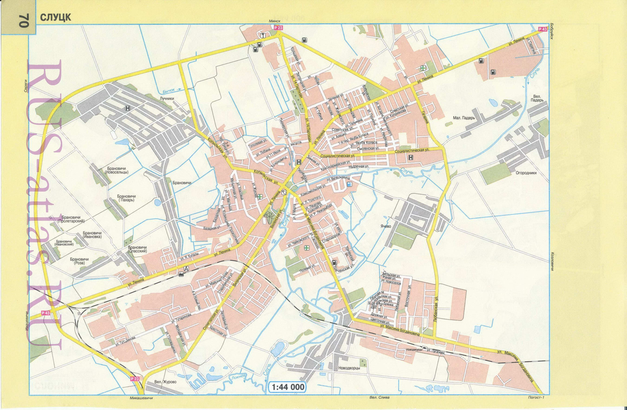

Место старта спринтерской дистанции (27.08.2016)

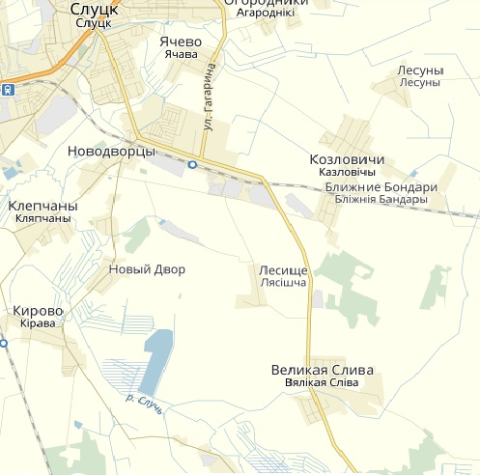

Место полевого лагеря и старта средней дистанции (28.08.2016).

Поворот в д.Великая Слива на д.Волоты перед магазином.